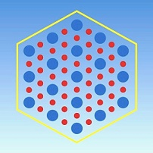  ASSOCIATION de SCIENCE RÉGIONALE  De LANGUE FRANÇAISE | 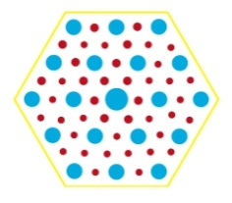
DOCTORALES DE L’ASRDLF 2015
FICHE D’INSCRIPTION Professeur

A retourner impérativement avant le 30 Novembre 2014 à l’adresse suivante : doctoralesasrdlf2015@gmail.com

NOM : Prénom :

Fonction :

Laboratoire :

Université :

Adresse (1) :

Téléphone : Télécopie :

E-mail (2) :

Adresse personnelle (3) :

Téléphone :

Précisez l’adresse à laquelle nous devons vous écrire (1, 2 ou 3 ; le 2 de préférence, merci de votre aide) :

Merci de cocher les dates auxquelles vous serez présent(e) :

 | Participera aux Doctorales 2015 |  |  | Ne participera pas aux Doctorales 2015
Lundi 2 02 | Matin : | Après-midi : | Repas du soir :
Mardi 3 02 | Matin : | Après-midi : | Repas du soir :
Mercredi 4 02 | Matin : | Après-midi :

Lien vers le site : http://www.asrdlf.org/doctorales_ASRDLF.php

